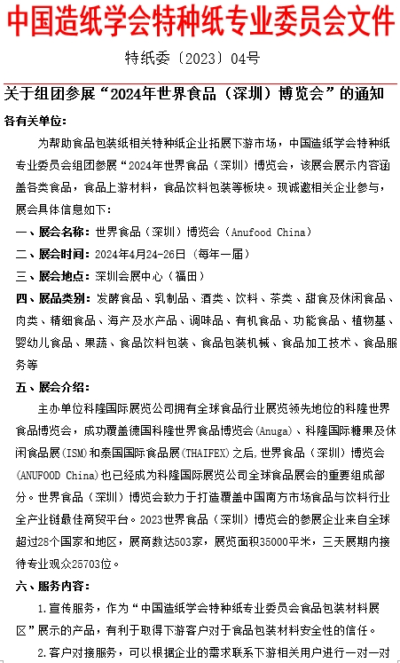
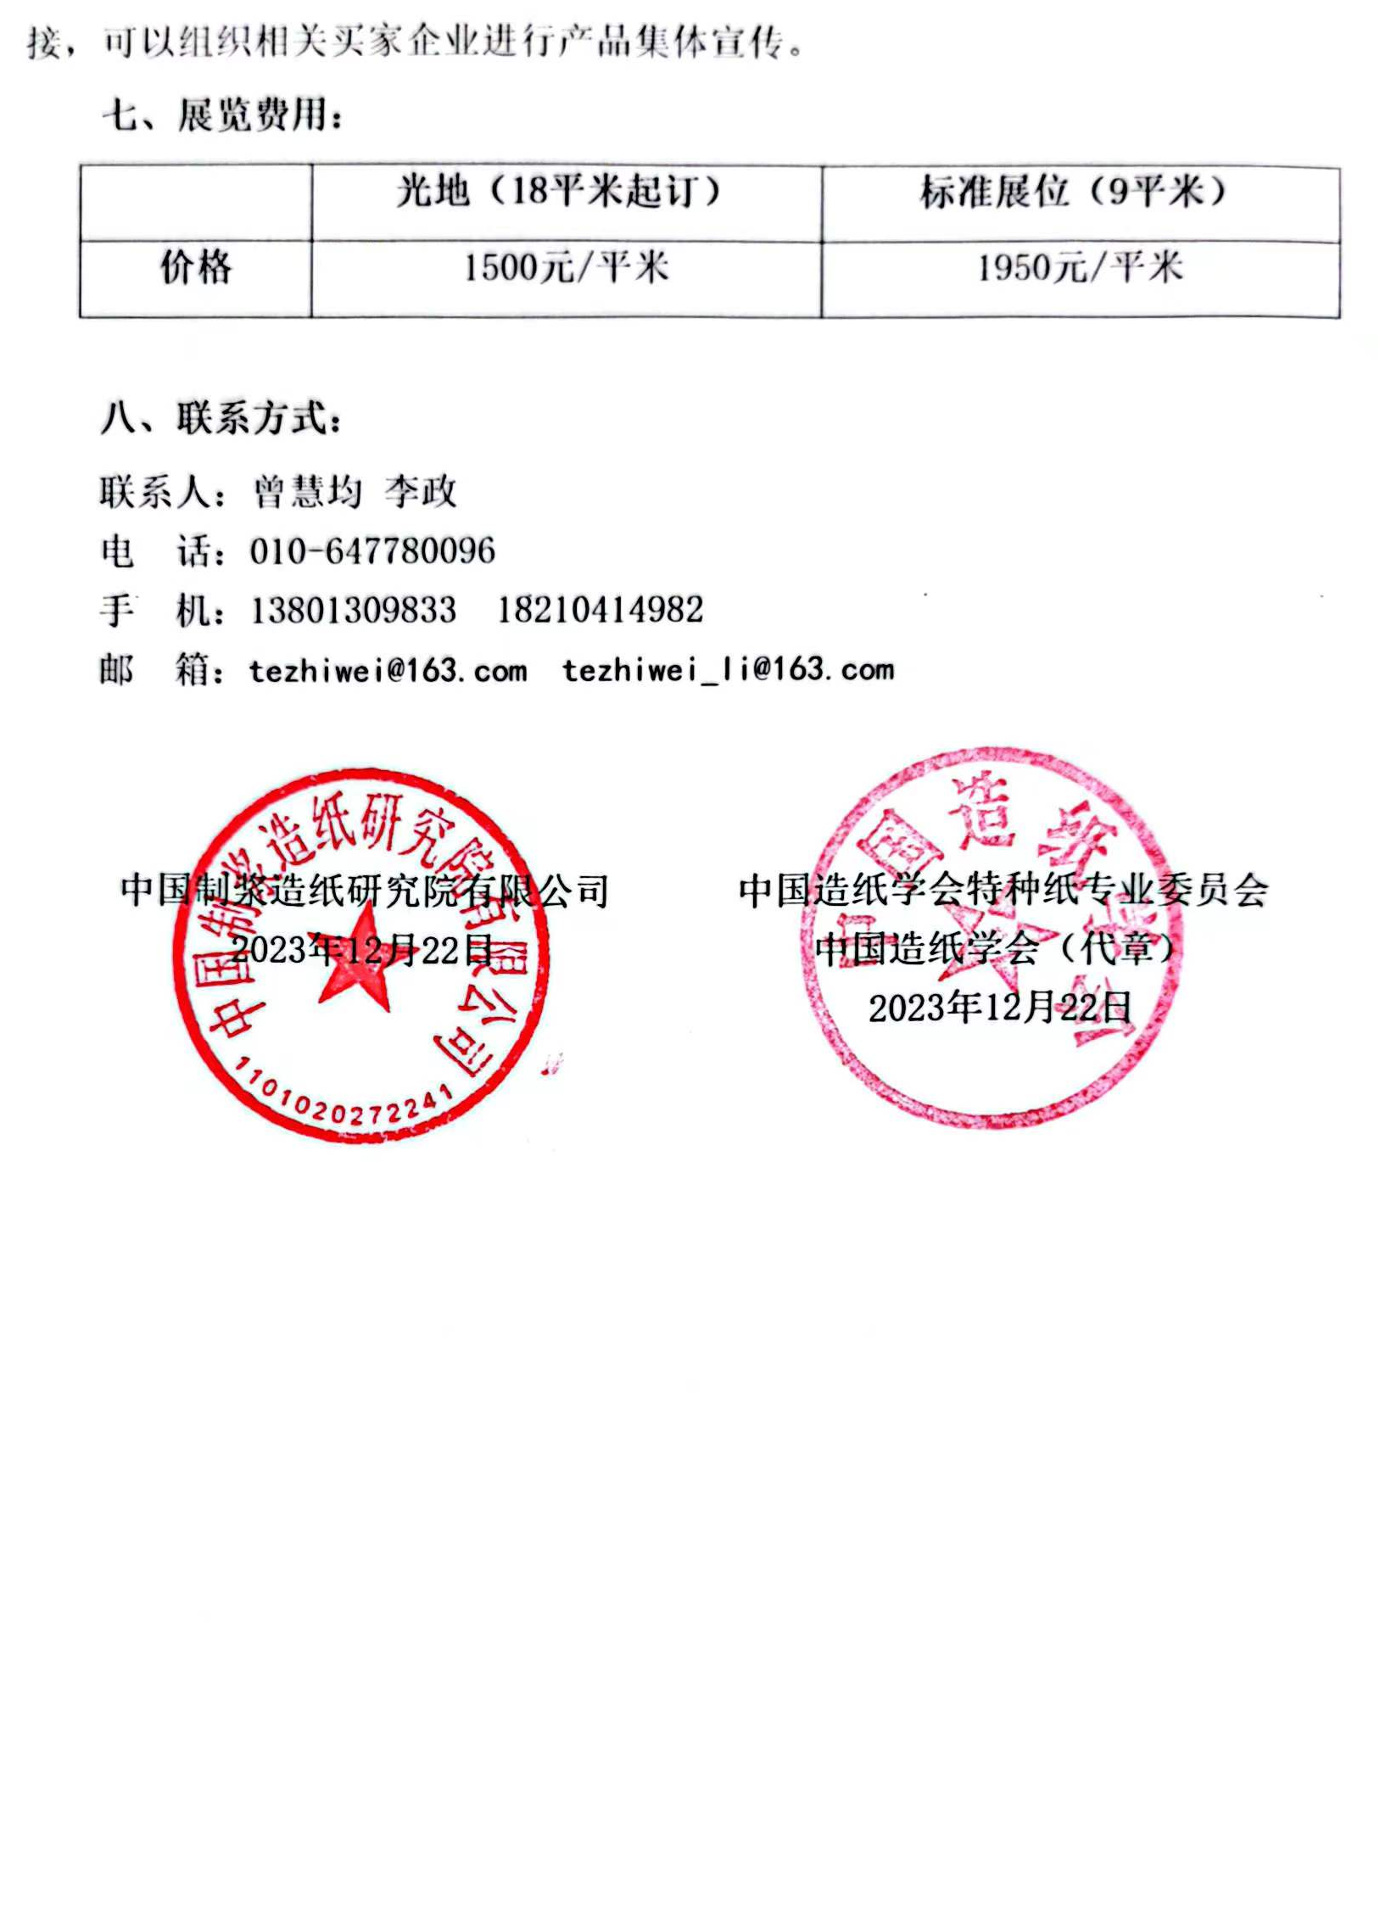

参展申请表

现我司确认参加如下展会，请予确认：
展览会名称 | 2024年世界食品（深圳）博览会  ANUFOOD CHINA
参展公司名称 | 中文：
参展公司名称 | 英文：
参展公司地址 | 中文：
参展公司地址 | 英文：
电话： |  | 联系人：
传真： |  | 移动电话：
E-MAIL： |  | 网址：
申请展位类型及面积：
优越区光地： 平米 优越区标摊： 个9平米
普通区标摊： 个9平米
参展产品（中文）：

参展产品（英文）：

参展公司负责人签字（盖章）：

注：1、参展展品不得侵犯他人知识产权，如发生此类纠纷，一切后果由该参展单位承担。
2、现场参展企业必须为所报名企业参展，如违规参展，现场清退并追究违约责任，所交费用概不退还，永久进入大会黑名单。

